1、找律师页面：



2、这个点进去以后把：律师列表的样式改成：<http://www.64365.com/chengdu/hunyin/>

这种样式的

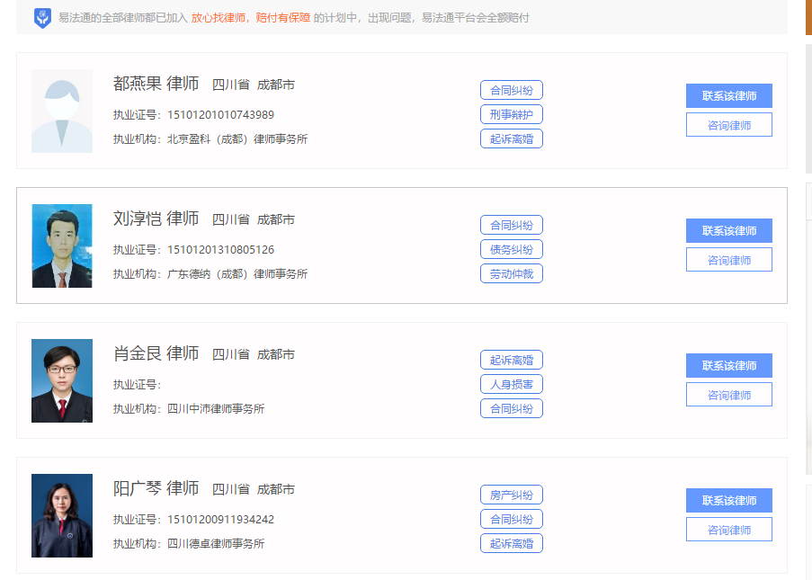

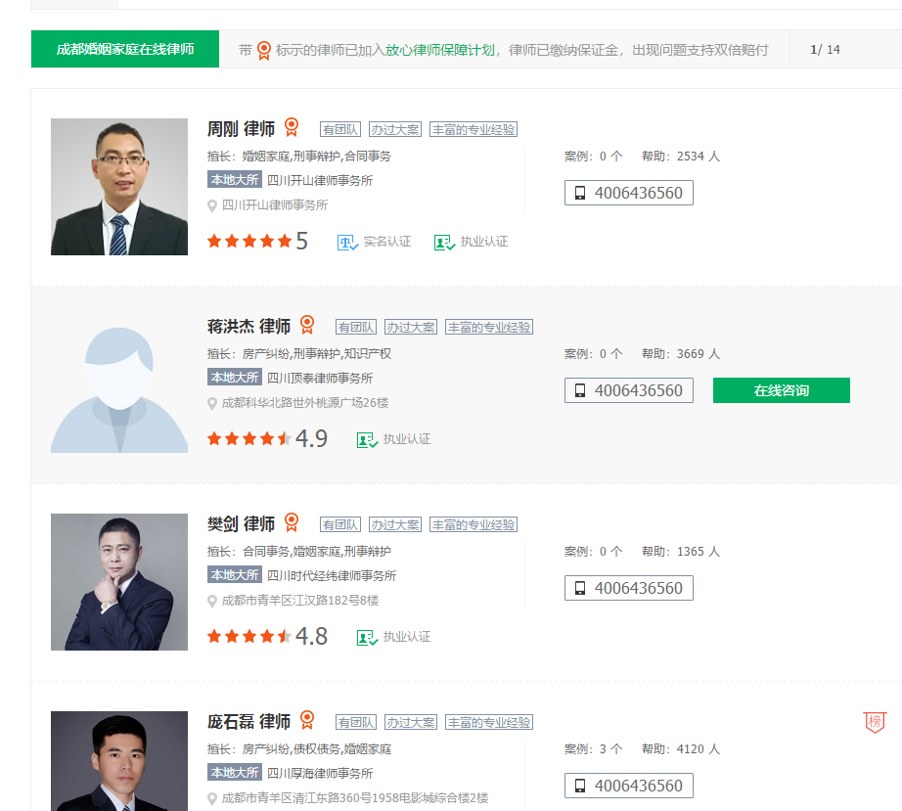

3、律师详情页：改成<http://www.64365.com/lawyer/1983209/comment/>类似的样式

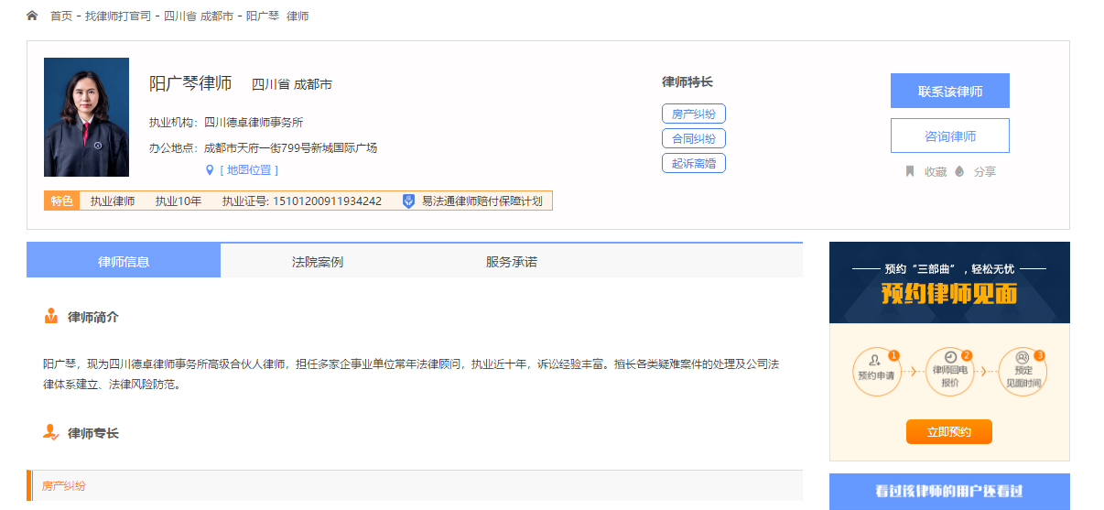

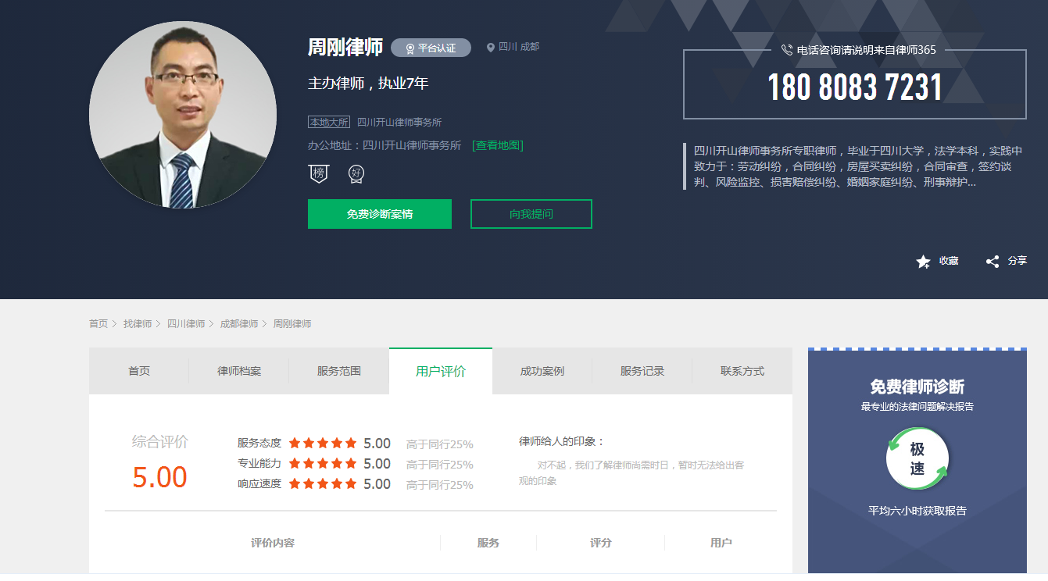

4、不要商标注册：

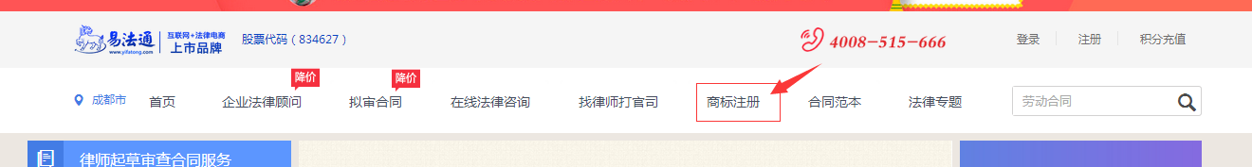

5、在线法律咨询改成：法律咨询

法律咨询只分2个：（文字咨询 电话咨询）文字咨询一次费用20次。电话100次

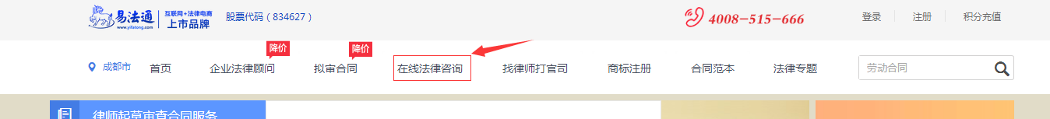

电话咨询（http://www.yifatong.com/p/zixun）电话咨询：

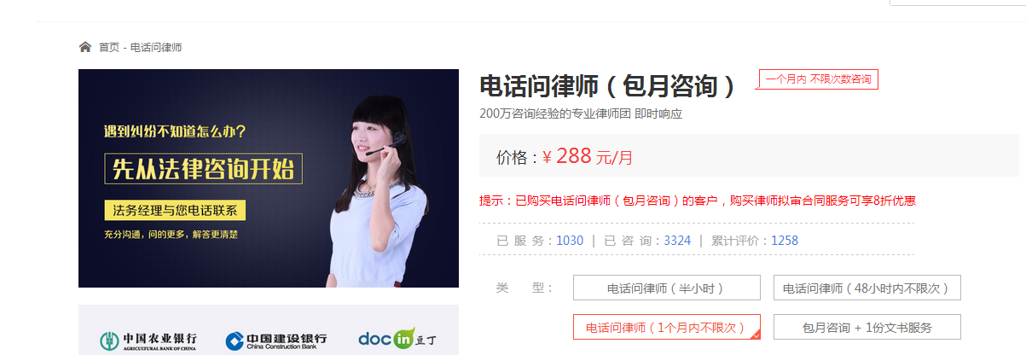

类是这种：收费设置：打字咨询

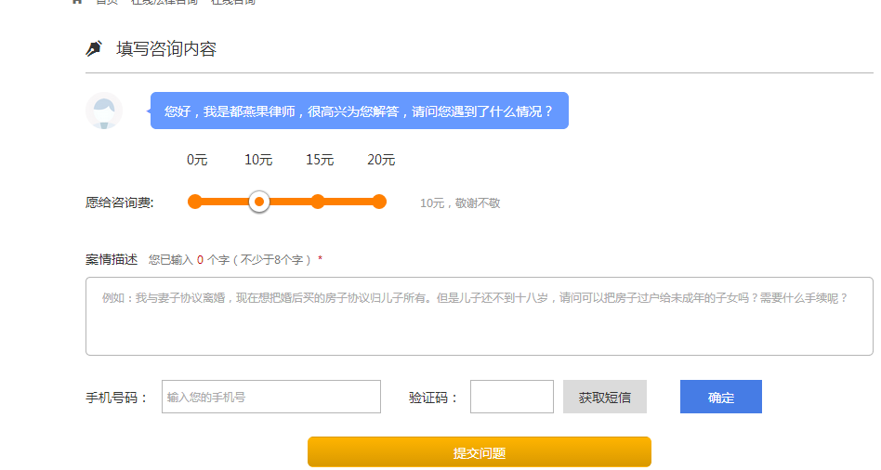

6.企业法律顾问改成：法律顾问：分（企业法律顾问、个人法律顾问）点进去的风格不变。（http://www.yifatong.com/p/falvguwen）

